
INFOMATEK
Volume 8 Nomor 2 Juni 2006

SEBUAH PENDEKATAN BARU DALAM PENDETEKSIAN
WAJAH PADA CITRA DIGITAL

Setiawan Hadi ^{*)}, Farid Wazdi ^{**)}, Iping Supriana Suwardi ^{**)}, Adang Suwandi Ahmad ^{**)}

Jurusan Matematika Universitas Padjadjaran
STEI Institut Teknologi Bandung

Abstrak : Target dari proses pendeteksian wajah secara otomatis adalah informasi mengenai keberadaan citra wajah dalam citra dijital yang dieksplorasi. Informasi ini berupa informasi tekstual wajah, misalnya ukuran, posisi dalam citra dijital, orientasi, rupa atau bentuk, dan informasi grafikal wajah yaitu gambar wajah itu sendiri. Pada peneltian ini, sebuah pendekatan baru pendeteksian wajah pada citra dijital telah dikembangkan. Pendekatan ini mengoptimalkan pemanfaatan unsur-unsur dasar pendeteksian serta menambahkan parameter-parameter yang dinamis untuk setiap unsur, sehingga proses pendeteksian bisa dilakukan secara adaptif untuk berbagai kondisi citra. Selain itu, algoritma yang dikembangkan memiliki kemampuan pendeteksian yang hanya dibatasi oleh kemampuan perangkat keras, dilihat dari sisi jumlah wajah, posisi wajah, maupun situasi gambar yang latar nyata (real scene, background). Analisis dan eksperimen untuk membuktian keberhasilan algoritma telah dilakukan menggunakan citra berbagai kondisi, baik yang mengandung wajah tunggal, maupun wajah banyak, serta latar belakang yang nyata., bervariasi dan kompleks. Hasil yang diperoleh telah relatif sesuai dengan yang diharapkan walaupun perlu adanya peningkatan kualitas pendeteksian dari sisi akurasi dan kecepatan. Kinerja pendeteksian mencapai ketepatan 95% dan rata-rata waktu pendeteksian kurang dari 1 detik.

Kata kunci : Deteksi wajah, citra dijital, wajah dalam gambar dan latar nyata, banyak wajah

I. PENDAHULUAN
Perkembangan teknologi yang cepat, baik dari sisi perangkat keras dan perangkat lunak telah memungkinkan penerapan teknik-teknik pengolahan citra dijital maupun teknik kecerdasan buatan menggunakan komputer secara waktu nyata (real time). Hal ini juga mejadi pemicu sekaligus pemacu penelitian yang difokuskan pada pendeteksian wajah dimana penelitian ini telah banyak dipublikasikan pada banyak jurnal dan prosiding ilmiah. Berbagai metode-metode telah dikembangkan yang didasarkan pada berbagai sudut pandang dan pengelompokkan, Yang [1]. Dari literatur yang telah dieksplorasi, kebanyakan penelitian-penelitian dilakukan dengan menerapkan unsur-unsur dasar pendeteksian secara tunggal (individual) dan diterapkan pada citra wajah yang relatif tidak rumit karena memiliki latar belakang yang seragam. Hal ini tentunya tidak terlalu sesuai dengan keadaan yang sebenarnya.

Penelitian yang kami lakukan adalah mengembangkan metode-metode dasar pendeteksian secara optimal, kemudian meramunya sehingga diperoleh suatu pendekatan atau algoritma baru pendeteksian wajah yang memiliki kinerja pendeteksian seperti yang diharapkan. Hasil penelitian ini akan membuka peluang bagi penelitian lanjutan misalnya proses enhancement citra secara lokal, pengenalan wajah dan sebagainya.

II. Kerangka Dasar Pendeteksian Wajah
Sebuah sistem pendeteksian wajah harus mampu mengolah informasi masukan, dalam hal ini citra dijital, mengekstrak informasi yang terkandung didalamnya serta menyimpan informasinya dalam bentuk informasi tekstual maupun informasi grafikal. Pendeteksian wajah sendiri secara umum merupakan permasalahan dua-kelas, dimana secara informasi yang dihasilkan dari sistem ini adalah tentang “ada tidaknya wajah” dalam sebuah citra dijital.

Pendekatan yang kami lakukan adalah pendekatan empat-tahap. Tahap pertama adalah tahap segmentasi kulit secara holistik, tahap kedua adalah tahap penyaringan citra menggunakan filter-filter Morphologis. Tahap ketiga adalah tahap penghalusan dengan menerapkan teknik analisis objek secara geometris. Dan tahap ke-empat adalah tahapan ekstraksi informasi wajah, dimana informasi tekstual maupun informasi grafikal dari setiap objek wajah adakan diambil untuk disajikan sebagai bagian dari hasil pendeteksian wajah. Kerangka dasar pendekatan pendeteksian wajah yang dilakukan dapat dilihat pada Gambar 1.

Gambar 1
Kerangka Dasar Pendeteksian Wajah
Pada Citra Dijital
III. Pendekatan Baru Pendeteksian Wajah
Pada bagian ini akan disajikan secara umum metode-metode pendeteksian wajah yang terdiri dari unsur-unsur dasar pendeteksian. Metode-metode dasar tersebut diramu sedemikian rupa sehingga menjadi sebuah algoritma pendeteksian wajah yang memiliki kinerja yang tinggi namun adaptif dalam menghadapi situasi dan kondisi citra. Secara umum algoritma pendeteksian wajah yang diusulkan adalah sebagai berikut:
- Inputkan citra dijital
- Lakukan segmentasi kulit, pilih metode yang terbaik. Gunakan ruang warna yang sesuai dengan keadaan
- Lakukan penyaringan secara holistik menggunakan filter morfologis, buang elemen-elemen piksel atau region piksel selain piksel wajah
- Lakukan analisis secara geometris. Gunakan parameter-parameter geometris yang ditentukan. Buang elemen-elemen atau region citra yang tidak termasuk dalam aturan dan ketentuan geometrik wajah.
- Lakukan ekstraksi informasi untuk setiap objek wajah. Simpan data tekstual maupun data grafikal untuk digunakan pada proses tingkat lanjut
- Tampilkan informasi hasil pendeteksian

Pada bagian-bagian selanjutnya akan dijelaskan lebih jauh algoritma pendeteksian wajah di atas.

3.1 Metode Segmentasi Kulit
Pada tahapan ini citra wajah diproses secara holistik untuk memisahkan informasi kulit dan non-kulit. Yang menjadi dasar atau patokan kulit berasal dari dua sumber, pertama dari informasi eksplisit dan dari pelatihan. Semua proses pada tahapan ini dilakukan berdasarkan ruang warna RGB, normalize RGB, HSV dan YCbCr. Proses pemanfaatan ruang warna sendiri dapat dilakukan dengan dua cara yaitu secara kaskade (serial) mapupun secara paralel. Karakteristik untuk penentuan keputusan apakah sebuah elemen citra merupakan bagian kulit atau bukan dinyatakan dengan formula sebagi berikut:
dimana adalah keputusan apakah nilai intensitas pada posisi tertentu memenuhi kriteria , yaitu metode segmentasi kulit pada ruang warna dan nilai ambang . Penjelasan rinci tentang metode segmentasi kulit yang digunakan dapat dilihat pada Hadi [2].

3.2 Teknik Penyaringan Minkowski
Informasi yang dihasilkan dari tahap sebelumnya belum tentu mengandung elemen-elemen yang diinginkan, yaitu wajah. Masih mungkin terdapat unsur-unsur pada citra dijital yang dianggap sebagai kulit karena memenuhi kriteria di atas. Dari sisi ketetanggan piksel (pixel neighborhood), mungkin juga masih terdapat piksel-piksel yang disebut orphan pixels, atau piksel-piksel “yatim piatu”, yaitu piksel yang tidak memiliki tetangga (saudara) piksel pada tingkatan tertentu. Dalam alam pengolahan citra, hal ini dapat dikatakan sebagai piksel pengganggu atau noise yang akan menurunkan kinerja pada urutan proses pendeteksian. Untuk menyelesaikan masalah itu diterapkan teknik Matematika morfologi yang mengimplementasi-
kan konsep himpunan-irisan yang dikenal dengan sebutan teknik Minkowski untuk penambahan dan pengurangan. Ada dua operator dasar dari teknik Minkowski, yaitu yang disebut dilasi dan erosi. Ini dinyatakan dengan formula :
Erosi:
Dilasi:
Definisi matematis dari erosi di atas dapat disederhanakan secara deskriptif sebagai berikut:
- Ambil adalah himpunan koordinat Euclidean yang berkorespondensi dengan citra biner yang menjadi masukan
- Ambil adalah elemen terstruktur yang akan menjadi penentu proses erosi
- Tentukan yaitu proses pergeseran sedemikian rupa pada posisi induk
- Maka erosi olehsecara sederhana adalah himpunan semua titik sedemikian rupa sehingga adalah himpunan bagian dari .
Hal sama dapat dituliskan untuk operator dilasi sebagai berikut :
- Ambil adalah himpunan koordinat Euclidean yang berkorespondensi dengan citra biner yang menjadi masukan
- Ambil adalah elemen terstruktur yang akan menjadi penentu proses erosi
- Tentukan yaitu proses pergeseran sedemikian rupa pada posisi induk
- Maka dilasi olehsecara sederhana adalah himpunan semua titik sedemikian rupa sehingga irisan dengan tidak kosong.

Operator-operator dasar tersebut dapat digabungkan sehingga menghasilkan operator baru. Misalnya untuk penggabungan erosi diikuti dengan dilasi akan menghasilkan operator baru yang disebut operator buka; sebaliknya operator dilasi diikuti dengan erosi akan menghasilkan oeprator tutup. Penjelasan rinci mengenai teknik morfologis dalam meningkatkan kualitas citra dijital dapat dilihat pada Hadi [3].

3.3 Analisis Bentuk Geometris Objek
Target operasi dari tahapan ini bukan pada citra secara keseluruhan (holistik), namun sudah diarahkan pada objek-objek yang dideteksi dari hasil tahapan sebelumnya. Jadi setiap objek atau region akan dianalisis secara geometrik sesuai dengan aturan dan tujuan yang diinginkan, yang dalam hal ini geometri wajah. Jadi dengan tahapan ini, elemen-elemen yang masih lolos dari tahapan sebelumnya, misalnya tangan, kaki maupun elemen lainnya akan dieliminasi. Secara visual kriteria penyaringannya dapat dilihat pada gambar-gambar pada Tabel 1 dimana disajikan tampilan secara konsep maupun secara nyata. Berdasrkan penelitian, kebanyakan elemen non wajah berupa tangan, lengan, jari dan kaki.

Tabel 1
Kriteria Geometris Wajah dan non-Wajah
Bukan Wajah | Wajah
   |   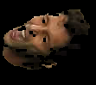
Catatan: Warna hitam sebagai latar belakang tidak diperhitungkan sebagai elemen wajah/elemen non-wajah

Teknik penyaringan secara geometris ditentukan oleh faktor-faktor yang berkaitan dengan aspek geometrik wajah adalah. Faktor-faktor tersebut adalah:
- Eksentrisitas
- Momen orde 0 dan Momen orde 1
- Proyeksi vertikal
- Properti region wajah lainnya misalnya unsur-unsur lokal wajah
Penjelasan tentang teknik analisis bentuk geometris wajah dapat dilihat pada Hadi [4].

3.4 Lokalisasi dan Ekstraksi Informasi
Apabila objek wajah sudah diperoleh, maka perlu dilakukan proses ekstraksi informasi terhadap objek tersebut. Dalam hal ini, informasi yang diekstraksi adalah informasi dasar dari wajah tersebut. Informasi itu antara lain adalah jumlah wajah dalam citra, ukuran masing-masing objek wajah, posisi wajah dalam citra dan orientasi wajah. Berdasarkan informasi ini, wajah dapat dilokalisir atau ditandai secara terawasi (terkontrol) sehingga dapat dimanfaatkan untuk proses selanjutnya. Proses-proses lanjut yang memungkinkan tidak dibahas dalam penelitian ini, namun sebagai gambaran proses-proses itu antara lain proses enhancement citra secara lokal, proses pengenalan wajah (setelah didahului oleh transformasi wajah), deteksi gerak berbasis citra dijital, proses avatar dan sebagainya.

IV. EKSPERIMEN DAN EVALUASI
PERFORMANSI

Eksperimen dilakukan dengan menggunakan dua buah koleksi basisdata citra dijital. Pertama adalah basisdata wajah tunggal dan basisdata wajah banyak. Basisdata wajah tunggal diambil dari (i) basisdata FERET [5], (ii) hasil akuisisi dengan kamera digital Minolta S304 dan Logitec Pro 4000 dan (iii) sumber-sumber lain. Basisdata wajah banyak diambil dari berbagai sumber multimedia yang tersedia, juga sebagian diambil menggunakan kamera dijital yang sama seperti di atas. Karakteristik basisdata wajah yang digunakan dalam eksperimen ini adalah sebagai berikut :
Tabel 2
Karakteristik Umum Basisdata Wajah
 | Wajah Tunggal | Wajah Banyak
n-Objek | 7 | 33
n-Byte | 343KB | 3.502KB
Jenis Citra | BMP, PNG, JPG
Resolusi | Bervariasi dari 208x369 sampai 800x800, 24bpp

Pada Gambar 2, 3 ditunjukan hasil yang diperoleh dari penerapan algorima yang diusulkan.
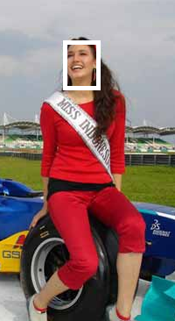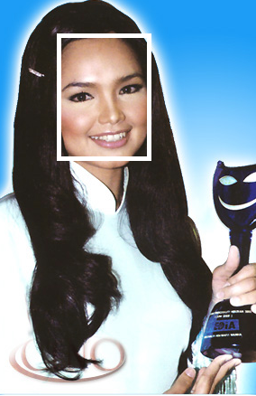
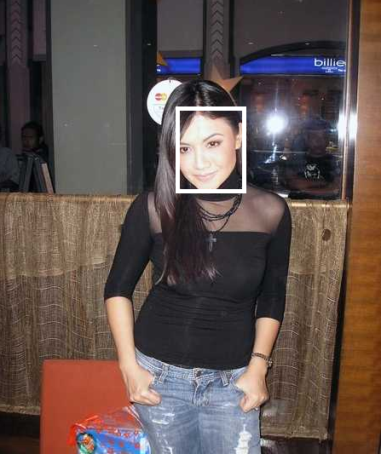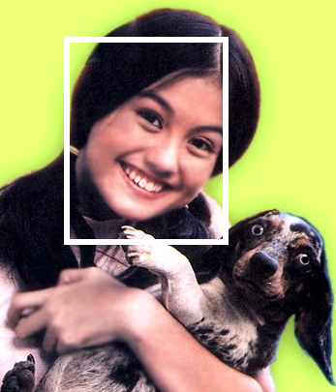

Gambar 2
Hasil Deteksi Wajah Tunggal
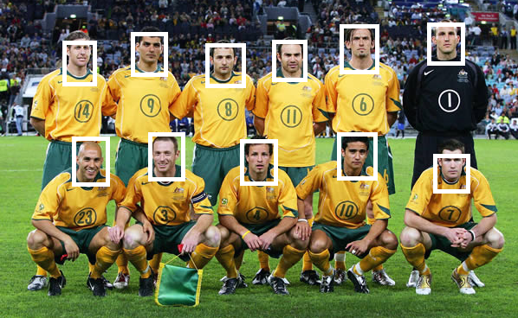

Gambar 3
Hasil Deteksi Wajah Banyak

Perangkat keras yang digunakan pada penelitian ini untuk uji kinerja algoritma adalah komputer dengan prosesor Pentium IV 1.8, memory 512MB dan harddisk 80GB.

Analisis kinerja menunjukkan bahwa berdasarkan basisdata yang digunakan pada penelitian ini, maka kinerja dari algoritma pendeteksian wajah yang diterapkan memiliki tingkat keberhasilan rata-rata sebesar 95%. Dengan rata-rata waktu deteksi kurang dari 1 detik. Tolok ukur keberhasilan adalah ketepatan jumlah wajah yang berhasil dideteksi dibandingkan dengan hasil eksplorasi secara visual serta waktu pendeteksian. Hasil analisis kinerja dapat dilihat pada Tabel 3, 4 DAN 5.

Tabel 3
Hasil Kinerja Algoritma Deteksi Wajah
Wajah | Ekspl. Visual | Algor. DEWA | % | Waktu
Tunggal | 7 | 7 | 100 | 0.32
Banyak | 220 | 199 | 91 | 0.99
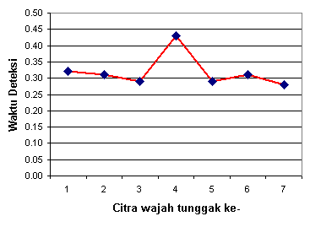
Gambar 4
Kinerja Hasil Penelitian Citra
Dengan Objek Wajah Tunggal

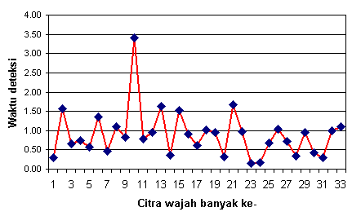
Gambar 5
Kinerja Hasil Penelitian Citra
Dengan Objek Wajah Banyak

V. KESIMPULAN

Kemampuan biologis manusia dalam melakukan pendeteksian wajah belum bisa tertandingi, namun dari penelitian yang dilakukan, dapat diambil kesimpulan bahwa :
- Proses pendeteksian wajah yang pada dasarnya adalah merupakan kemampuan dasar manusia, merupakan proses yang kompleks dan terdiri dari berbagai tahapan yang masing-masing memiliki kendala, jika ingin diterapkan dengan bantuan komputer
- Aspek kognitif dalam persepsi visual dasar manusia, misalnya terhadap warna, yang dalam penelitian ini dinyatakan dengan proses segmentasi kulit, dapat ditiru walaupun dalam kondisi dan batasan-batasan tertentu
- Dari sisi waktu pendeteksian, tidak terdapat perbedaan yang signifikan antara citra dengan wajah banyak dan citra dengan wajah tunggal. Namun dari sisi ketepatan, terjadi perbedaan yang signifikan. Ini menunjukkan bahwa tidak ada hubungan linier antara jumlah wajah yang terdeteksi dengan waktu pendeteksian. Hal ini terjadi mengingat dalam implementasi digunakan teknik pengaksesan grafis yang optimal
- Kinerja pendeteksian, walaupun dalam kondisi tertentu cukup memadai, terlebih jika didukung alat komputasi yang super, masih memiliki kekurangan dan ini perlu dikembangkan untuk penyempurnaannya.

VI. DAFTAR RUJUKAN
[1] Yang, M.H., Kriegman, D.J., and Ahuja, N., (2002), Detecting Faces in Images : A Survey. IEEE Transactions on PAMI, Vol. 24, No. 1.
[2] Hadi, S., (2004), Segmentasi citra untuk memperoleh informasi objek kulit wajah pada citra dijital, Laporan Penelitian 1, Informatika ITB.
[3] Hadi, S., (2005), Studi dan implementasi operator Minkowski untuk meningkatkan kualitas dan kinerja pendeteksian objek pada citra dijital, Laporan Penelitian 2, Informatika ITB.

[4] Hadi, S., (2006), Analisis objek citra dijital secara geometris untuk pendeteksian wajah pada citra dijital, Laporan Penelitian 3, Informatika ITB.
[5] NIST., (2003), Standard Color FERET Facial Image Database, National Institute of Standards and Technology, Image Group, Information Division, ITL, October.

